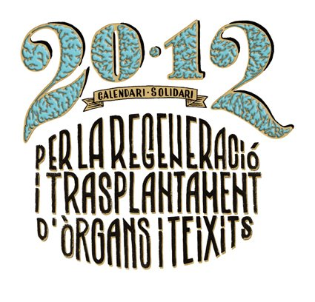
La música de The Pinker Tones Dj's, Samitier, Estúpida Erikah, Inspira, Mel, Devian Lynx, Catarres, Notienefans, Gentle Music Men, Nowanda o Retirada entre otros y el talento de artistas como Andreu Buenafuente, Juanjo Sáez o Conrad Roset, se unen este martes 20 en la Sala Factory ( Bcn) en un evento Solidario en favor de la vigésima edición de “La Marató de TV3”.
::::: www.vintdotze.com :::::
Barcelona 17 de Diciembre. Música, Arte y Solidaridad se unen este martes día 20 a las 21h en la Sala Factory de Barcelona en un encuentro muy especial: la presentación de VINT DOTZE. El objetivo de VINT DOTZE (www.vintdotze.com ) es sumarse a la vigésima edición de La Marató de TV3, en la recaudación de fondos para la investigación en el campo de la Regeneración y Trasplante de Órganos y Tejidos a través de la venta de entradas y del Calendario Solidario 20·12. ( 10€ entrada + calendario)
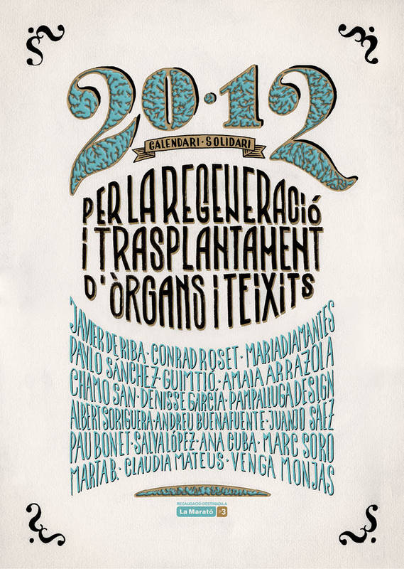
Javier de Riba, Conrad Roset, Mairadiamantes, Pavlo Sánchez, Guim Tió, Amaia Arrazola , Chamo Sam, Denisse García, Pampalluga, Albert Soriquera, Andreu Buenafuente, Juanjo Sáez, Pau Bonet, Salva López, Ana Cuba, Marc Soro, Marta B, Clàudia Mateus y Venga Monjas, conforman el grupo de 20 artistas de diferentes disciplinas (ilustradores, fotógrafos, diseñadores...) que se han unido para hacer su aportación a la iniciativa solidaria en forma de Calendario. Cada participante ha ilustrado o diseñado un mes a partir de la temática de este año de La Marató de TV3.
El CALENDARIO Mes a mes:

- PORTADA (Javier de Riba)
- GENER (Conrad Roset / Mariadiamantes)
- FEBRER (Pavlo Sánchez)
- MARÇ (Guim Tió)
- ABRIL (Amaia Arrazola)
- MAIG (Chamo San / Denisse García)
- JUNY (Pampalluga / Albert Soriguera)
- JULIOL (Andreu Buenafuente)
- AGOST (Juanjo Sáez)
- SETEMBRE (Pau Bonet)
- OCTUBRE (Salva López / Ana Cuba)
- NOVEMBRE (Marc Soro / Marta B)
- DESEMBRE (Clàudia Mateus)
- EXTRA (Venga Monjas)
La recaudación total de la venta del calendario será donada íntegramente.
La gran noche de presentación de VINT DOTZE viene cargada de música y sonará a The Pinker Tones Dj's, Samitier, Estúpida Erikah, Inspira, Mel, Devian Lynx, Catarres, Notienefans, Gentle Music Men, Nowanda o Retirada entre otros artistas, que se suman a la iniciativa solidaria amenizando la velada cuyos maestros de ceremonias serán los Venga Monjas.
La Asociación Cultura a la Carta ( CALC), instigadora de proyectos solidarios relacionados con la música, como el Festival DJs CONTRA La FAM, colabora en la producción del evento.
Para Agendas:
Día: martes 20 diciembre // Hora: 21h
Lugar : Factory de Barcelona (c/ Escudellers, 5).
Precio: 10€ = Entrada + Calendario
Estas navidades regala el Calendario Solidario 20·12:
- Venta Online 12€ a través de www.vintdotze.co,
- Otros puntos de venta: La Central , Miscelanea, Ras Bcn, Fat Bottom, Loring Art, Sho Bcn, Distribuidora Popular.
Web: www.vintdotze.com // contacto: vintdotze@gmail.com //
Acreditaciones prensa : prensa@patcomunicaciones.com
Facebook: www.facebook.com/vintdotze // Evento en facebook: http://www.facebook.com/events/295364747174633/
Descárgate el dossier de prensa de la Marató De TV3 ( CAT) http://www.tv3.cat/marato/docs/Dossier_2011.pdf

